**附件1：**

中国地质大学（北京）

网页程序设计实践报告

班 级：

学 号：

姓 名：

项目名称：

课程代码：

开课学期：

指导老师：

提交时间：

**目 录**

1 选题背景与意义 1

1.1 选题概述 1

1.2 项目分析 1

1.3 研究路线 1

1.4 …… 1

注：问题的表述、选题理由与要实现的具体功能的分析、开发环境与所使用到的技术等

2 网站分析与设计 1

2.1 需求分析 1

2.2 网站设计 1

2.3 …… 1

2.4 …… 1

注：功能实现的具体设计思路或框架、背景颜色搭配的学习、心得等

3 主页面实现技术分析 1

3.1 页面设计 1

3.2 页面布局与实现 1

3.3 关键技术 1

3.4…… 1

4 子页面实现技术分析 1

4.1 注册页面(某含表单子页面)设计与实现 1

4.2 子页面2设计与实现 1

4.3 …… 1

注：页面框架或页面结构设计、页面素材整理、实现页面过程与关键技术

5 项目总结与心得体会 1

5.1 项目总结 1

5.2 心得体会 1

5.3 …… 1

注：网站的优、缺点；出现了什么问题、错误，怎么解决的？

# 1选题背景与意义

## 1.1选题概述

随着互联网技术的发展，网上购物作为一种新型购物方式而受到人们的追捧，相较于传统的商场购物模式来说，其优点更为突出，人们也逐渐的依赖于网上购物的模式。当前，网上购物和传统的实体店平分天下，且网店的发展趋势迅猛，大有超越实体店的趋势，网店的发展丰富多彩，网络购物逐渐重放异彩。

2020年经历的新冠疫情，更是让我们体会到了线上的好处以及网上购物的便利，在未来几年的疫情常态化防控之下，网上购物的方式将作为一种消费习惯深入人心，民众会普遍适应网上的购物消费，而相关产业链也会逐渐的跟进调整，整个产业模式相较于以前来说，会有翻天覆地的变化。

而细看电子产品的话，一方面是在这样的背景之下，产品的线上化会逐渐加深，另一方面由于线上购物时对产业链的整合，在正规渠道购买的话会很少出现有假货的情况，这样就更加促使消费者青睐线上购买电子产品，在同等价格之下，消费者将会线上购物为主。因此，我选择制作“Electronic Cat电子产品购物网站”（以下简称“EC电子产品购物网站”），该网站为电子产品购物网站，将我们常见的电子产品归类于“EC”,消费者可以在家购买自己需要的电子产品，体现了疫情常态化的防控政策，也降低了购买到假货的概率。

## 1.2项目分析

本次项目主题为“EC电子产品购物网站”，所设计的网站类型为电子产品类购物网站，旨在体现疫情常态化防控期间网上购物为居民带来的巨大便利。围绕主题，利用HTML5设计页面、CSS美化页面、JavaScript实现网页特效，从而完成购物网站页面主要功能。购物网站共由五个页面构成，总体呈现简洁的风格，与电子产品风格相匹配。

主页面与子页面之间利用超链接的方式来进行沟通，超链接不仅体现在文本上，也体现在图片上，给用户以更好的图形界面体验，方便用户的操作。通过点击对应的导航栏内容与页面主题内容或者图片等，用户可以实现在不同页面之间的切换。不同页面的风格一致，兼具导航栏、主题内容、网页尾脚等内容。同时在不同网页上实现不同的css与js特效内容，给用户以更好的体验，例如在所有页面上利用js加上时间的当前时间的显示，具体到秒；主页面上利用css向商品图片加入hover属性，在用户移动鼠标到图片的时候，商品的图片会放大一定倍数，给用户以更好的体验；主页面的广告栏部分利用js实现每隔三秒进行一次图片的切换，同时也可以点击左右两端的箭头实现向左或者向右的切换，同时，在鼠标移动进入广告栏的时候，向左向右的箭头出现，反之则消失。同时登录与注册页面也利用js实现了表单的验证功能。主页面与各子页面之间有很好的链接性，用户无需通过学习即可在图形化信息化的页面中找到自己希望进入的页面。

## 1.3研究路线

首先，确定项目的选题，选题定为“Electronic Cat电子产品购物网站”（简称EC购物网站），全部的网页内容围绕这一主题来进行制作。第二，制作网页的logo， logo是品牌的象征，需要具备简洁、易记、与主题贴合等要求，所以项目中利用ps等工具制作一个黑色的猫的logo，并将此图片用作链接到主页面的超链接。第三，登陆其他的电子产品购物网站，例如华为、OPPO、VIVO、苹果的官网，了解市场当前电子产品购物网站的主要风格、优点、缺点等，总结相关的规律，做到扬长避短，更好的设计“EC电子产品购物网站”。第四，选择页面设计开发工具，选用vscode与chrome浏览器作为主要的开发工具。第五，明确主页面展示风格，对主页面布局进行总体设计并画好设计草图，主页面在设计时应使商品展示模块多元新颖，针对不同种类的商品，采用不同样式的布局设计体现商品特色。第六，明确四个子页面的展示主题，对各个子页面进行布局设计同样也画好设计草图，各个子页面采用锚点链接使得浏览者点击导航栏中链接或者相关提示时直接跳转至页面相应位置处。第七，根据画好的主页面和各个子页面的设计草图利用CSS技术中盒子布局、多列布局、浮动布局等进行页面美化，利用JS 技术实现页面动态效果如在JS中编写自定义函数实现banner区动态效果。第八，在完成页面的主题内容之后，进行查漏补缺，对不足的地方进行改进。第九，网页制作全部结束之后，对项目进行总结，总结优点与缺点。积累经验。

# 2网站分析与设计

## 2.1需求分析

本项目购物网站的名称为“EC电子产品购物网站”，体现人们在日益增长的网上购物需求中对优秀电子产品的购买的期望，因此总体风格为简洁的淡灰色风格，符合电子产品的品类定义。

网站的主页面是用户最先打开的页面，因此主页面的设计至关重要，是展示网站类型、网站特色的第一印象窗口。主页面顶端是一行黑色的条目，黑色的页头比较醒目，也扶额和电子产品的品类定位，下面紧跟的是导航栏，将作为链接到除注册和登录页面之外的子页面的入口，导航栏之下将是推荐信息的部分，重点展示最热和最新的各类型电子产品，后面紧跟着页尾部分，由五列条目组成，对应不同的网址，最后为版权信息，同时在版权信息之后还有一个对系统当前时间的展示。主页面将作为最主要的页面向用户展示“EC电子产品购物网站”其他子页面将参考主页面的颜色以及布局方式等，在主题一致的基础上，各自页面根据具体内容进行不同的布局处理，展现不同的页面效果。其中子页面主要包括“个人及家庭产品”、“新闻与活动”、“登录”、“注册”四个子页面。

## 2.2网站分析

本次项目主题为“EC电子产品购物网站”，所设计的网站类型为电子产品类购物网站，旨在体现疫情常态化防控期间网上购物为居民带来的巨大便利。围绕主题，利用HTML5设计页面、CSS美化页面、JavaScript实现网页特效，从而完成购物网站页面主要功能。购物网站共由五个页面构成，总体呈现简洁的风格，与电子产品风格相匹配。

主页面的布局主要为盒子布局、多列布局、浮动布局，最上面为网站的logo、导航栏、登录键，导航栏与子页面相链接，登录按键可以链接到登陆页面。

四个子页面分别对应了四个不同的功能区域。“个人及家庭产品”页面展示所有商品的信息，新闻与活动页面展示EC当下重要的活动，登陆页面进行表单验证。

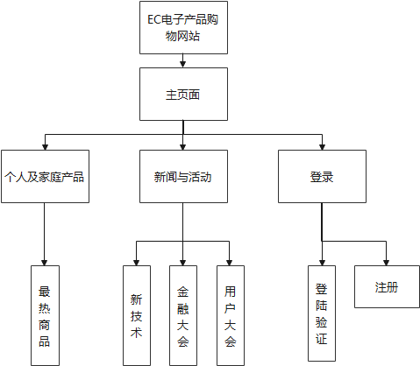

# 3主页面实现技术分析

## 3.1页面设计

网站的主页面是用户最先打开的页面，因此主页面的设计至关重要，是展示网站类型、网站特色的第一印象窗口。主页面顶端是一行黑色的条目，右边有“关于EC”“登录”的链接按钮；下面是一行淡灰色的导航栏，主要由网站的logo，与除登录与注册页面的其余子页面的入口以及一些另待确定的链接组成；导航栏之下是banner部分，主体由一张大图片与两个按键组成，图片每隔三秒切换一次，总共有三张图片可供切换，当鼠标移动到广告图片的位置上时，按键出现，移出时，按键消失，当点击向左或者向右的按键的时候，会调动图片的onclick事件，图片会根据具体点击的按键，进行向左或者向右的图片切换。banner部分的下面是推荐信息的部分，推荐信息是EC向用户展示主要商品或者最细商品信息的部分，主体为盒子布局，并在其中加入了浮动布局，里面含有三种大小的图片，分别为大中小三种，在视觉效果上，会产生交错的效果，相较于大小一致的风格，这样的交错的风格不容易让人产生视觉疲惫。页尾的部分为浮动布局，其上为五列文字，将分别对应的超链接，链接到对应的网页。最后为网站的版权信息与利用js显示的当前时间（具体到秒）。

## 3.2页面布局与实现

主页面采用盒子布局、多列布局、浮动布局的布局策略，针对不同的模块采用了不同的布局策略。

主页面中，最顶端有一行黑色的页头，最右边为“关于EC”和“登录”，其中黑色的页头为一个盒子，“关于EC”和“登录”采用浮动布局的方式浮动在盒子的最右边。导航栏部分为采用盒子布局与浮动布局相结合的方法，总体的导航栏为一个大盒子，其中的logo图标以及中间的子页面文字提示入口，右侧的文字分别为三个盒子，logo采用浮动布局的手段浮动在导航栏的最左边，最右侧文字采用浮动布局的方式悬浮在导航栏的最右边。Banner部分采用盒子布局的方法其中加入img标签来展示图片。推荐信息中，采用盒子布局加浮动布局的方式，最底层一个盒子用来做底面，控制总体的高度和宽度，每一行的两站或者三张图片包含在一个盒子之中，以居中的方式套在最底层的盒子之中，以顺序的方式依次向下排列，最顶层的盒子用来存放图片，采用向左浮动的方式在各自行的盒子中浮动，通过这样的方式来保证在页面缩放的时候图片的位置不会发生改变，保证网页的可靠性。页尾的部分采用盒子布局加多列浮动布局的布局方式，最底层盒子控制高度宽度与背景颜色，中间盒子是内容居中，最上层盒子控制li标签的向左浮动，从而产生一列的文字效果。尾部版权信息部分为盒子布局，最底层盒子控制高度宽度和背景颜色，上层盒子控件文本在页面中央，版权信息下的部分显示当前系统时间，具体到秒。

## 3.3关键技术

关键技术主要在于实现了banner区域的特效已经页面的动态效果，和页面对当前时间的显示，以及当鼠标放置在推荐信息部分的图片上时，图片进行一定倍数的放大，离开时返回原来的状态。具体实现为：第一，banner部分的自动切换图片的效果使用js实现，定义三个img，其中一个img标签的display属性为可见，其余为不可见，通过document返回当前的img，过三秒之后，按照定义好的顺序对当前img设置不可见，下一个img设置为可见，即可实现对图片的自动切换。第二，鼠标移进img中对按键的显示以及移出时对按键的不可见特效通过js实现，当鼠标进入img以及button的区域之后，触发img和button标签的onmouseover事件，调用js代码，将button的visibility设置为hidden，按键即不可见，当鼠标移出img以及button的区域之后，触发img和button标签的onmouseover事件，调用js代码，将button的visibility设置为visible，按键即可见。第三，当鼠标点击button的时候触发button的onclick事件，调用上述中提到的图片切换功能（此函数以进行封装），实现手动切换图片的功能。第四，当鼠标进入推荐信息下的某张图片时，图片进行一定倍数的放大，当鼠标移出图片的时候，图片回复正常状态，此功能使用css完成，通过设置img的hover属性，进行放大倍数的调整，同时，为了图片的放大缩小的顺滑效果，设置img标签的transition属性为all 0.2s，时放大缩小的效果更加地顺滑。第五，页面最底端版权信息的下面通过js显示当前系统时间，具体到秒，在js代码中，通过对date对象的创建，获得当前系统时间，并排列为一定格式，在HTML中，使用setinterval函数，每隔一秒调用js中的函数，获得当前的系统时间，并将时间显示在页面的最底端。

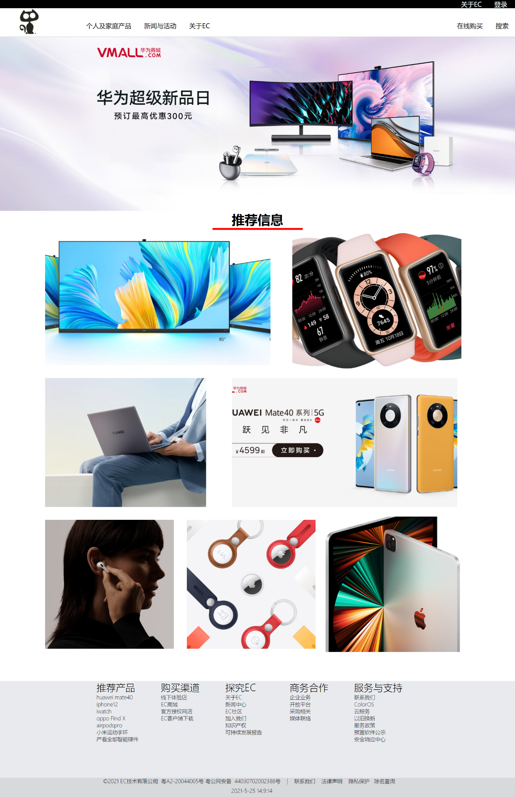

# 4子页面实现技术分析

## 4.1个人与产品子页面设计与实现

### 4.1.1页面设计与布局

该页面主要向用户展示EC电子产品购物网站的所有商品，以图片加文字的方式向用户展示商品的信息，延续了主页面的简洁风格。

子页面页头和页尾采用和主页面一致的布局风格，中间位置采用盒子布局加浮动布局的方式来展示商品，最底面是一个盒子，控制总体的高度和宽度，居中为每一行为一个盒子，控制每一行的商品在页面居中的位置，最上层的盒子中包含每个商品的图片和名称信息，控制图片的大小。

### 4.1.2关键技术

关键技术主要体现在两个地方，第一是页尾的时间显示部分，本部分在主页面的关键技术部分已经阐述过。第二是当鼠标悬浮在商品图片上的时候，图片会放大，离开时，图片会缩小，使用css更改img的hover属性以实现这一点。

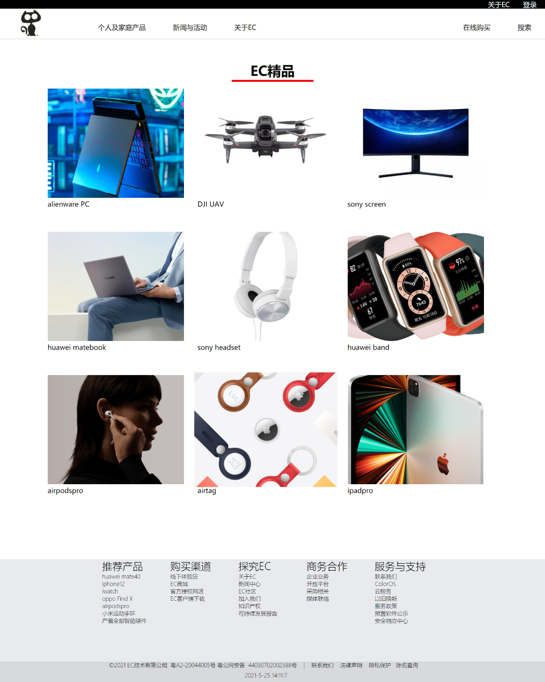

## 4.2新闻与活动子页面设计与实现

### 4.2.1页面设计与布局

新闻与活动子页面主要用于展示EC电子产品购物网站的最新动态与商品的最新信息，给用户以最新的资讯。

子页面页头与页尾的位置布局方式与主页面一致，主体为多列等高布局，分为三列向用户展示EC电子产品购物网站的最新动态。

### 4.2.2关键技术

关键技术在于多列登高布局中的图片于文字的配合问题上，在页面缩放的过程中，为了使图片与下面的文字不会发生错乱，对于每个盒子的位置进行了严格的定位，保证了缩放时三列始终保持在同一高度上。

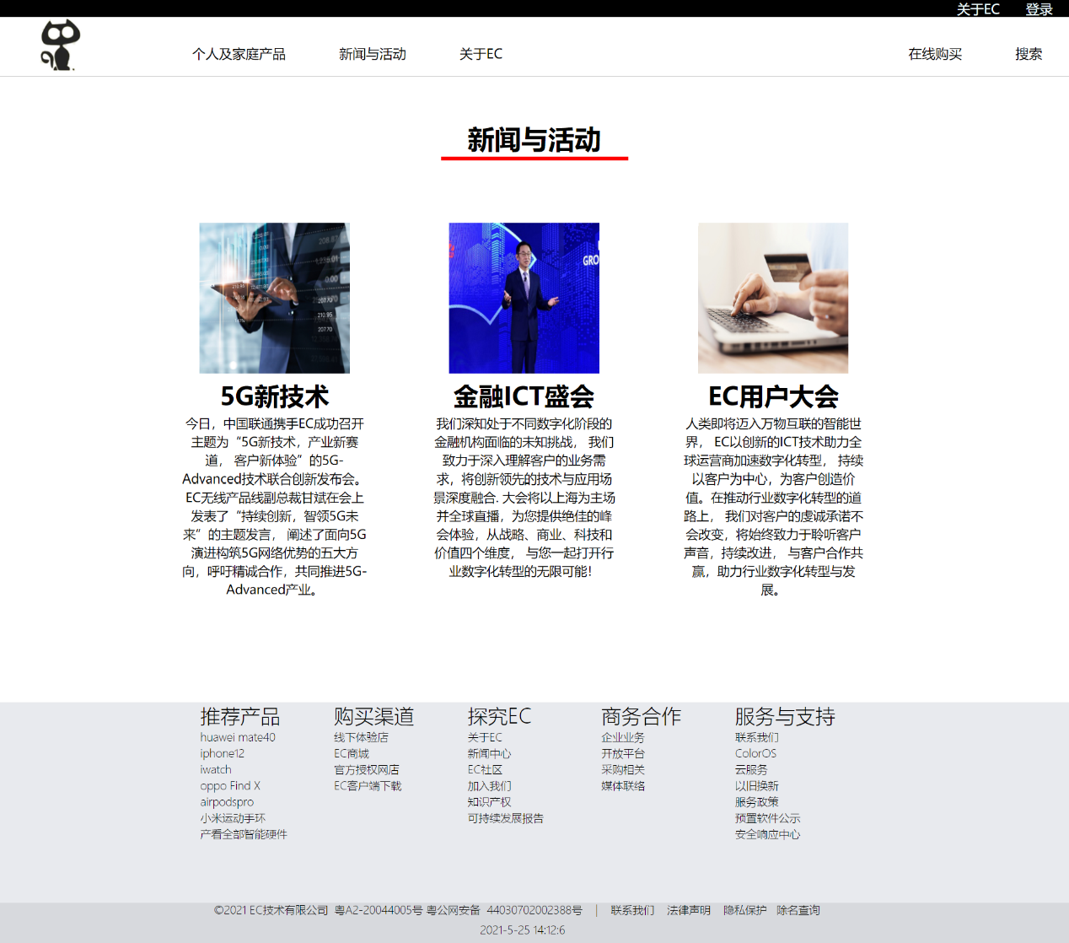

## 4.3登录子页面设计与实现

### 4.3.1页面设计与布局

登录子页面是验证用户信息的重要页面。页头的布局设计延续了主页面的风格，但对于其中的其他子页面的链接进行了删减，并增添了“关于EC”“帮助”的提示字样。页尾的信息栏也被删除，主要原因为登录子页面主要以信息的验证为主，不宜增加过多的其他元素。居中的主体部分是表单验证，表单中最上面为LOG IN提示，下面为两个输入栏，用户可以在第一栏中输入用户名（十一位的电话号码），在第二栏输入密码，如果输入错误的话，会有相应的提示，输入正确，会显示登录成功。当用户当前没有账户的时候，可以点击表单下方的立即注册链接，进行相应的注册业务。

### 4.3.2关键技术

子页面主要使用HTML的form标签配合js代码进行实现，当用户点击登录的button按键的时候，button的click事件被激活，相应的js函数被调用，js代码利用document获取当前表单中用户所填入的信息，同时在js函数中进行相关的验证，验证失败时会使用alert函数提示用户具体的错误，验证成功的时候会使用alert函数显示验证成功。

当用户没有账号的时候，可以选择点击表单下面的立即注册按键，此按键链接到注册页面

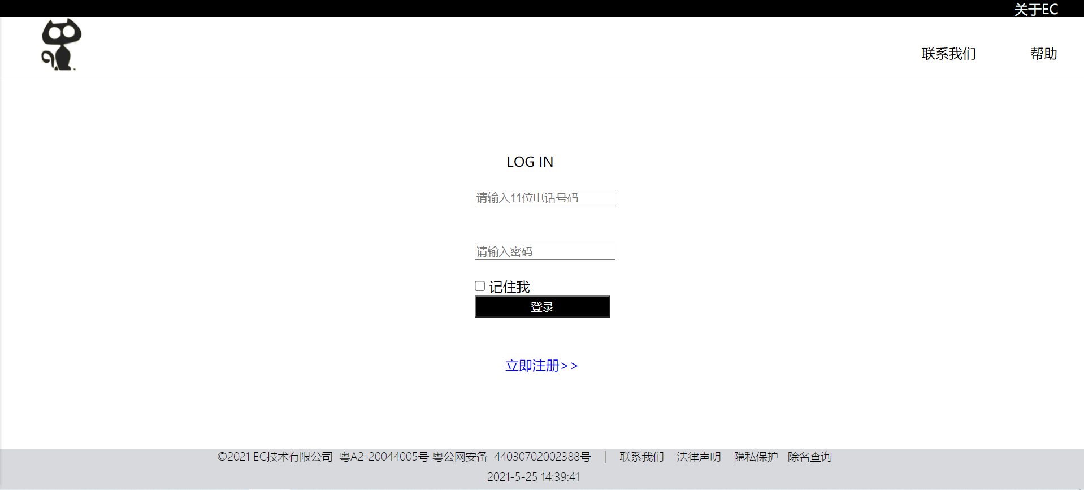

## 4.4注册子页面设计与实现

### 4.4.1页面设计与布局

注册页面与登录页面布局风格类似，延续主页面风格的同时，对其中一些东西进行删改的操作，居中的主体部分为表单验证内容，最上方为REGISTER提示，下面分别为用户名（11位电话号）输入栏、邮箱输入栏、身份证号输入栏、密码输入栏，以及注册按钮。

### 4.4.2关键技术

子页面主要使用HTML的form表单标签配合js代码实现表单验证功能，当用户点击注册按键时将触发button的onclick事件，引发相应的js函数，js函数通过documentt返回输入栏中用户输入的内容，在函数体内对用户输入的文本进行验证，如果输入错误的话，会根据具体的错误调用alert函数进行相应的提示，如果输入都正确的话，会调用alert函数进行注册成功的提示。

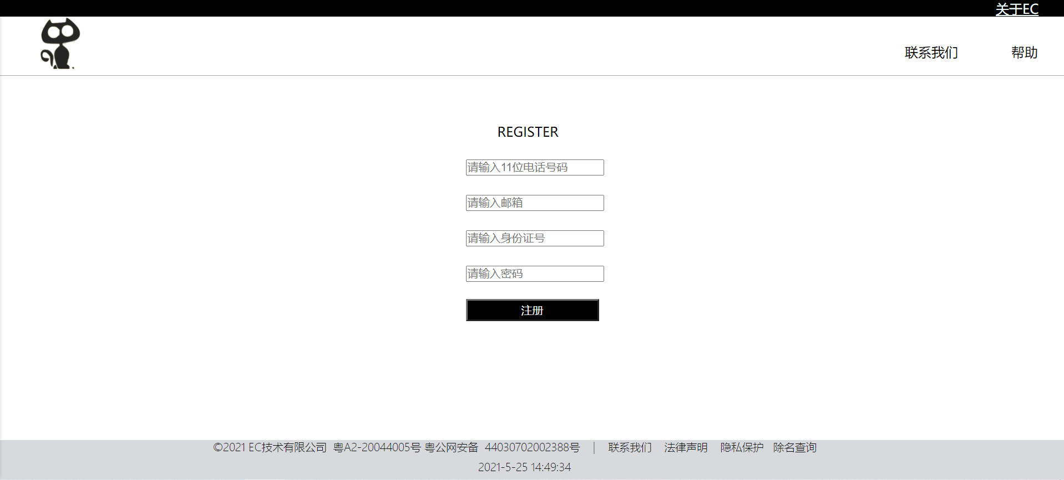

# 5项目总结与心得体会

## 5.1项目总结

本次项目中，使用了HTML、CSS，js作为主要的开发语言对项目进行开发，最终形成了一个较为完整的网页项目，本次购物网站主题为“EC电子产品购物网站”，旨在网上消费的背景下，抓住消费者对于网上购买电子产品的需求。网站logo由自己利用PS制作，选取的是一只黑色的较为抽象的猫的图像，与网站的名称相呼应，简洁大方，紧扣主题。网站设计共分为五个界面，一个主界面和四个子界面，主界面与子界面之间通过超链接方式互连。

主界面作为用户浏览的首页，因此其设计最为复杂，综合利用CSS技术中浮动布局、多列布局、盒子布局等基本布局方式实现商品展示模块的布局多样性。主页面的banner区域利用JS技术实现图片左右自动切换或者按下图片两侧箭头按钮实现图片切换的效果，两侧箭头按钮也通过js技术实现进入图片时出现、离开图片时消失的动画效果，页尾部分通过js技术返回系统的当前时间并显示在主页面的版权信息之下（具体到秒）。

所有子页面的导航栏采用锚点链接，当用户点击导航栏中某一链接时将跳转到该页面相应位置处。子页面的展示模块名称与导航栏名称对应，根据不同模块展示不同页面，设计不同页面布局。子页面也通过CSS技术美化界面，通过JS技术实现页面特效。所有页面的页头页尾部分设计相同，包含了技术支持、版权信息、当前时间等等。所有子页面顶部均包含回到首页按钮（即猫的图案），可实现子页面与主页面的相互切换。

该网站总体上实现了购物网站的基本展示功能，但是仍然存在一些不足。首先大部分商品仅为图片展示，没有使用超链接因此无法实现点击商品后跳转到商品相关页面；第二，由于所学知识有限，没有实现购物网站的购物车功能，因此并不能实际满足用户购买需求；最后，通过查阅资料得知，网页的登录注册功能需连接服务器并且进行一些复杂的操作，因此登录与注册页面的表单验证只是做到了简单的形式上的验证，并没有连接到数据库中，没有对信息做进一步的验证。

## 5.2心得体会

经过一个学期的理论学习和后续的实践操作，我对HTML5超文本标记语言掌握程度更加熟练，同时能够熟练使用CSS布局技术美化界面并利用JS技术实现页面特效，也让我深刻的体会到实践对于巩固所学知识的重要性。

在项目的完成过程中，不仅对于语言本身越来越熟悉，掌握越来越熟练，而且还在参考很多其他知名网站的过程中体会到了很多的网页布局风格特点，体会到了网页制作中的美学特征，为今后的学习工作打下了良好的基础。

同时在网页制作中也遇到了很多的问题。第一，在完成主页面的布局设计之后，我发现即使在我向banner区域的button中添加了onclick事件后，相应的js函数还是没有被调用，后来在我的查阅资料与同学的帮助之下，我们通过浏览器的调试功能发现问题出在盒子的position属性与index属性上，当index属性小的时候，button悬浮在盒子的下方，虽然在视觉效果上还是可见的，但是却无法触发button的onclick事件，导致相应的js代码一致无法被调用，后来我们修改了index的值之后，解决了这个问题。第二，主页面设计完成之后，发现在banner区域的上方存在一个白条，也买你缩放之后nav区域的文字会移出nav区域，后经查询发现问题在于float属性自带的一些特点，当使用了float属性之后，悬浮的盒子会与父盒子脱离关系，游离在盒子之外，此时设置display属性为inline-block，将悬浮的盒子与父盒子关联起来即可解决此问题。

总之，通过本次完整的页面布局设计与代码实现的实践经历，我对网页制作的流程有了更加深刻的体会，也学习到了很多，希望在以后的学习工作之中学习到更多的网页制作的相关知识，同时将其运用到实际中，去解决更多的实际问题。